萌宠谷
------立项报告

项目小组:SuperF
组 长:孟继升
组 员:华荣晟
荀传跃
鲍力铭

版本:F1.3

修订历史记录
日期 | 版本 | 说明 | 作者
2018-8-15 | 1．0 | 建立文档 | 孟继升
2018-8-16 | 1．1 | 修改文档 | 华荣晟
2018-8-17 | 1．2 | 修改文档 | 荀传跃
2018-8-18 | 1．3 | 修改文档 | 鲍力铭

目 录
修订历史记录 2
1. 概述 1
1.1. 项目定义 1
1.2. 项目目标 1
2. 项目范围 1
3. 项目定义过程 3
4. 项目组的知识要求和技能要求 3
5. 项目组人力资源 4
6. 协同环境 5
7. 重用公司资源分析 5
8. 项目数据管理 5
9. 项目其他输出 5

概述

项目定义
项目名称（中文）：萌宠谷
项目名称（英文）：petvalley

项目目标
客户目标 | 项目组成长目标
随着互联网的全面普及,网上社区发展突飞猛进，但关于网上宠物社区没有一个较全面完整的网站。鉴于此，我们小组通过前期的需求分析，和实际考察，最终确定项目计划，并制定此立项报告。 | 通过本次项目实践，旨在促成项目成员之间形成互相协作，取长补短的良好合作关系，最终达到共同进步。  希望通过本次合作，能够收获彼此的友谊。

项目范围
系统 | 模块 | 功能
萌  宠  谷 | 用户 | 用户注册/登录
萌  宠  谷 | 用户 | 个人中心（VIP、我的宠物）
萌  宠  谷 | 萌宠业务 | 寻宠启示
萌  宠  谷 | 萌宠业务 | 宠物认领
萌  宠  谷 | 萌宠服务站 | 宠物医疗室
萌  宠  谷 | 萌宠服务站 | 宠物美容室
萌  宠  谷 | 萌宠驿站 | 宠物领养
萌  宠  谷 | 萌宠驿站 | 宠物寄养
萌  宠  谷 | 萌宠驿站 | 萌宠派对（宠物配对）
萌  宠  谷 | 萌宠圈 | 宠物论坛

项目定义过程
- 生存周期模型：迭代型，功能设计如下。
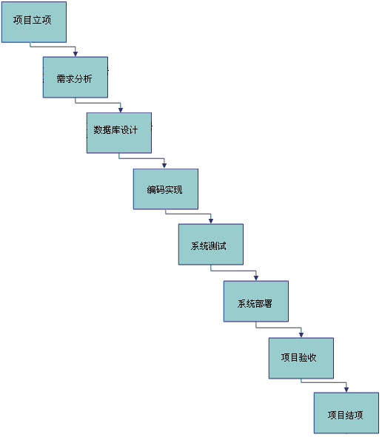

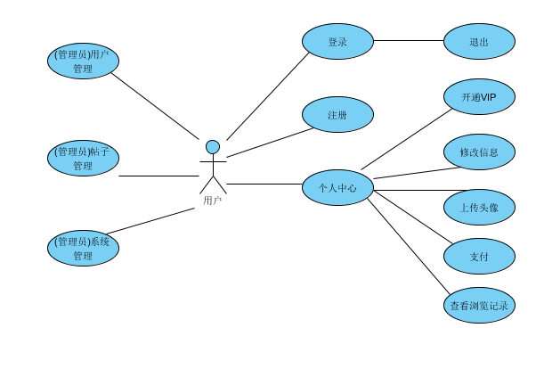
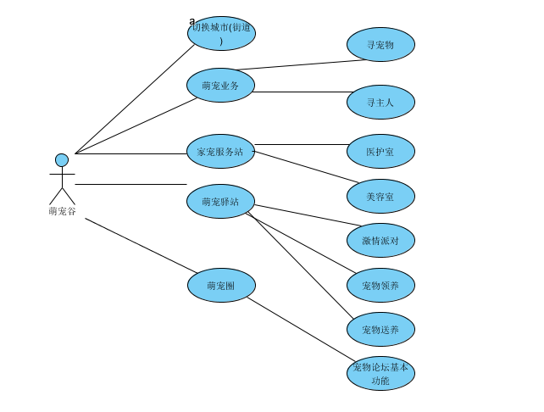

项目组的知识要求和技能要求
知识要求 | 技能要求
- 熟悉java基础知识  - 熟悉web项目相关技术； | - 熟悉javaEE开发技术  - Web技术、MySql；

项目组人力资源
姓名 | 本项目承担角色 | 文档、代码权限 | 备注
强红娟 | 项目经理（PM） | RCAD | - 监督和控制项目进度；  - 做好项目组日常工作安排，确保项目组工作顺利开展；  - 指导、监督、考核开发人员的工作
孟继升 | 项目组长（PL） | RCA | - 及时汇报项目进度、问题；  - 协调项目组中的各项任务；  - 严格按照研发工作相关规范和标准进行编码实现以及相关文档的编写（需求、概要设计、安装部署说明书）；  - 对自己实现的代码进行走查、完成单元测试并完成单元测试报告的编写；  - 遵从PM分配的工作任务并按规定完成；
华荣晟、  荀传跃、  鲍力铭 | 项目组员 | RCA | - 严格按照研发工作相关规范和标准进行编码实现以及相关文档的编写（需求、概要设计、安装部署说明书）；  - 对自己实现的代码进行走查、完成单元测试并完成单元测试报告的编写；  - 遵从PM、PL分配的工作任务并按规定完成；
备注: 文档、代码权限——以RCAD表示（R—只读；C—签进、签出；A—新增；D—删除）

协同环境
环境名称 | 具体内容
开发工具 | IDEA、ADT  Mysql
数据库服务器 | IP Address：172.17.100.177  DB: Mysql  Name: Motion  User: root Password: 123456
项目文档路径及源代码服务器及地址 | https://git.oschina.net/......
源代码项目名称 | Petarray

重用公司资源分析
无

项目数据管理
项目过程中所有文档需要统一按照提交至项目文档服务器中（http://git.oschina.net）。 项目组成员需按照配置管理员的要求使用各自的账号将项目文档及源代码存入指定目录，并做到及时更新。

项目其他输出
无；

